s

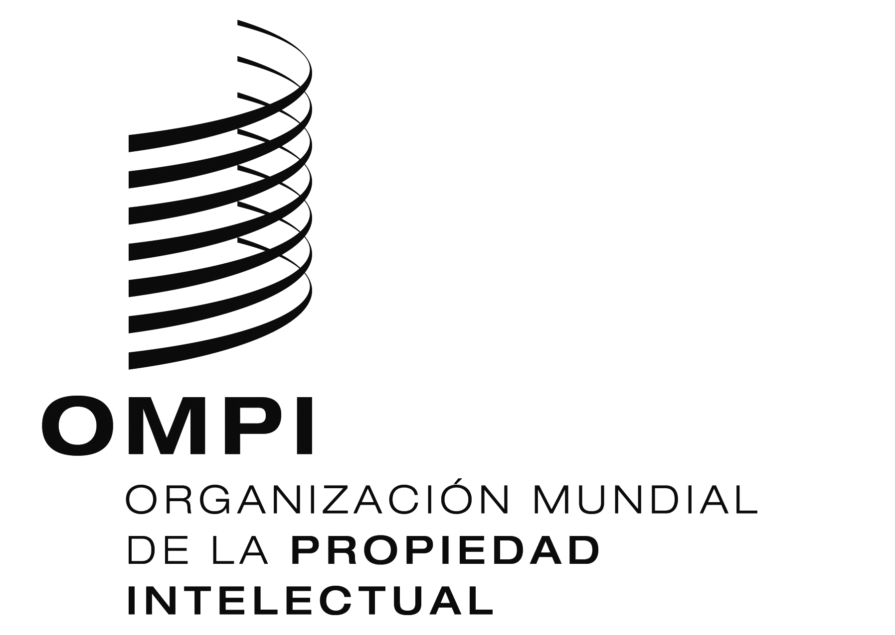

Wipo/ace/9/24

OriGINAL: INGLÉS

fecha: 12 DE FEBRERO DE 2014

**COMITÉ ASESOR SOBRE OBSERVANCIA**

**Novena sesión**

**Ginebra, 3 a 5 de marzo de 2014**

LAS PRÁCTICAS EN MATERIA DE PROTECCIÓN DE LA PROPIEDAD INTELECTUAL APLICADAS POR EL *ALIBABA GROUP* EN EL MARCO DE UN MODELO EMPRESARIAL DE PLATAFORMA DE INTERNET

*Documento preparado por Ni Liang, Director Principal del Departamento de Seguridad del* Alibaba Group, de China[1]

# **1. DESCRIPCIón del grupo**

El *Alibaba Group* fue fundado en 1999 por un equipo compuesto por 18 miembros dirigidos por Jack Ma, pionero en China de las actividades comerciales en Internet. El Sr. Ma procura lograr que Internet sea accesible y fiable, redundando en beneficio de todos. El *Alibaba Group*, de capital privado, da empleo actualmente a más de 20.000 personas en todo el mundo y cuenta con más de 70 oficinas en la gran China, Singapur, la India, el Reino Unido y los Estados Unidos de América.

El *Alibaba Group* maneja distintas actividades comerciales en Internet con la misión de facilitar a todos la compra y la venta, en cualquier lugar del mundo. Desde su creación, ha dado origen a empresas líder en comercio electrónico para el consumidor, pagos en línea, mercados de comercio entre empresas (B2B) y servicios informáticos en la nube. En los últimos años, se ha expandido a nuevos ámbitos, como las aplicaciones móviles, los sistemas operativos móviles y la TV por Internet. La empresa procura fomentar un ecosistema de comercio electrónico que sea abierto, colaborativo y próspero, que beneficie a los consumidores, los vendedores y la economía en su conjunto.

La misión del *Alibaba* *Group* es facilitar el comercio en cualquier lugar, con la aspiración de ser la plataforma favorita para compartir información, dejar a la vez satisfechos a sus empleados y durar, como mínimo, 102 años (es decir, abarcar tres siglos). El objetivo de *Alibaba* es crear un ecosistema de comercio electrónico, prestar servicios a 10 millones de pymes, crear 100 millones de empleos, y ser de utilidad a miles de millones de usuarios en todo el mundo.

En 2003, cuatro años después de su creación, el *Alibaba Group* ya contaba con un volumen diario de ingresos de un millón de yuan. En 2004, realizaba ganancias diarias por un total de 100 millones de yuan. En 2012, su contribución fiscal diaria era de 10 millones de yuan. Asimismo, en 2012, las transacciones combinadas de Taobao.com y Tmall.com, ambas empresas gestionadas por *Alibaba Group*, ascendieron a 1 billón de yuan. En 2013, la contribución fiscal diaria de *Alibaba* superaba los 20 millones de yuan. Según un informe publicado recientemente por *AliResearch* y la *Tsinghua University School of Social Sciences*, el número de empleos creados directa e indirectamente en el marco de las actividades minoristas de comercio electrónico de *Alibaba* ascendió a 12 millones.

# **2. LA ProtecCIÓn DE LA propiedad intelectual (P.i.) En general**

Desde sus comienzos, *Alibaba* ha dirigido su atención hacia la protección de la P.I. Realizando distintas pruebas y aplicando medidas varias, *Alibaba Group* ha ido estableciendo paulatinamente un sistema de protección de la P.I. que cuenta con diferentes funciones, como la tramitación de las denuncias, una gestión dinámica, la colaboración con el sector gubernamental, la cooperación en materia de marcas y la sensibilización. Actualmente, el Grupo gasta cada año más de 100 millones de yuan en la lucha contra los productos falsificados y de calidad inferior. Ha establecido un equipo profesional de protección compuesto por 5.000 miembros del personal de los departamentos pertinentes y por voluntarios que trabajan en línea. El año pasado, *Alibaba* suprimió más de 100 millones de hiperenlaces hacia productos que se sospechaba infringían la P.I.

La protección de la P.I. es una cuestión de alcance mundial. En su calidad de líder en actividades comerciales basadas en plataformas de Internet, *Alibaba* interviene en calidad de tercero en la protección de la P.I., respaldando a los gobiernos y los titulares de derechos en la observancia de la legislación. Procura zanjar las diferencias entre las legislaciones sobre P.I. y las prácticas aduaneras de las distintas jurisdicciones y hallar un medio de protección que satisfaga las necesidades del entorno de Internet y que logre ser objeto de consenso.

# **3. MEDIDAS Y HERRAMIENTAS ESPECÍFICAS**

1. Creación de un sistema en línea para protección de la P.I. y la presentación de denuncias

A medida que los distintos países y sectores de la industria dedican más atención a la protección de la P.I., las plataformas de intermediarios de comercio electrónico han recibido un número cada vez mayor de denuncias y advertencias, en distintas formas. Es imperioso verificar esas denuncias, procedentes de todo el mundo, y tramitar con rapidez y eficacia las denuncias válidas mediante un procedimiento justo y transparente. Así pues, *Alibaba* ha establecido varios mecanismos de protección de la P.I. con miras a prestar servicios de solución de controversias para denunciantes y denunciados de manera abierta, transparente y rápida.

* *La Plataforma Ali IP (IPP)*

Ya en 2008 el *Alibaba Group* creó una completa plataforma de presentación de denuncias, y en 2013 creó la plataforma *Ali IP* (IPP) con el fin de establecer un mecanismo de cooperación con los titulares de derechos de todo el mundo, tendiendo un puente entre ellos y los distintos sitios web que maneja *Alibaba*. Actualmente, IPP sirve de plataforma de presentación de denuncias para Taobao.com. Además, se conectará con las funciones de presentación de denuncias de los sitios web B2B. De esa manera, se centraliza la prestación de servicios a los titulares de derechos, para comodidad de éstos.

Los titulares de derechos de todo el mundo han dado buena acogida a la plataforma. En 2013, se inscribieron tan solo en la plataforma de Taobao.com 36.000 titulares de derechos.

1. Elaboración de manuales de instrucciones adecuados para las plataformas

10. Además de cumplir con los requisitos legales aplicables a su funcionamiento, las plataformas de comercio electrónico de *Alibaba,* como Alibaba.com, Taobao.com y Tmall.com cuentan con una serie de normas que les permiten limitar la infracción de los derechos de P.I. por los usuarios.

11. Entre las diferentes iniciativas, cabe señalar que Taobao.com ha adoptado un sistema de "descuento de puntos” para los miembros inscritos, similar al sistema utilizado en el contexto de las licencias de conducir. Para cada año civil, cada uno de los miembros inscritos dispone de un número determinado de puntos; si se constata que el miembro vende productos falsificados o infringe de otro modo los derechos de P.I., se descontará un número dado de puntos, en función de la gravedad de la infracción. Cuando se hayan agotado todos los puntos, el miembro en cuestión será expulsado de la plataforma. En 2013, y sobre la base del sistema antes mencionado, se adoptó el nuevo concepto de "expulsión a la cuarta infracción", con miras a intensificar el castigo para los reincidentes.

12. Se ha adoptado un sistema de caución para Tmall.com. Con el fin de incentivar la protección de la P.I., los propietarios de tiendas deben depositar una caución antes de abrir sus tiendas. Si se constata que venden productos falsificados, la severa pena consiste en cerrar la tienda y confiscar la caución.

1. El control del acceso al mercado para determinados sectores de la industria

13. Se ha introducido un mecanismo de acceso al mercado por el cual los vendedores de categorías especiales de productos deben obtener una certificación. Actualmente, en Taobao.com muchas categorías están sujetas a ese mecanismo. Entre ellas figuran los productos eróticos, libros, revistas y periódicos, música, películas y productos televisivos y audiovisuales, seguros, loterías y viajes.

14. Por ejemplo, para elaborar información a partir de los productos incluidos en esas categorías, los vendedores de libros y productos audiovisuales deben poseer una “Licencia para comerciar en el ámbito editorial” y una “Licencia comercial de empresa individual” emitidas por las autoridades chinas.

1. Medidas dinámicas de lucha contra la falsificación

* *Creación del mecanismo del “comprador oculto”*

15. En 2011, Taobao.com instauró formalmente el mecanismo del "comprador oculto" para recabar muestras de los productos para su examen por organismos de inspección de calidad independientes o por los propietarios de las marcas. Si se constata que el producto es de calidad inferior o es falsificado, Taobao impondrá sanciones conforme a las normas que rigen su sitio web; si el caso es de gravedad, será remitido directamente a los organismos de observancia de la ley.

16. El programa del comprador oculto es un sistema de control preventivo contra la infracción. Taobao ha elaborado normas rigurosas para cada etapa del sistema, a saber, identificación del producto, compra, presentación para inspección, sanción e información al respecto. El muestreo aleatorio ha pasado a ser una herramienta utilizada regularmente para la protección de la P.I., es decir, una actividad rutinaria en Taobao.com. Se han introducido en el sistema técnicas de certificación por notario reconocidas por el Gobierno.

* *Control de casos evidentes de falsificación/piratería*

17. La infracción de la P.I. asume distintas formas en las plataformas web de comercio electrónico. Para las formas comunes de infracción, por ejemplo, las falsificaciones evidentes, *Alibaba* tomará sin duda medidas de control porque es una empresa de Internet con responsabilidad social. Gracias a frecuentes comunicaciones con los titulares de derechos y en colaboración con algunos de ellos, hemos recabado información que actualizamos periódicamente. Actualmente, el mecanismo de control abarca los casos evidentes de falsificación; los productos que contienen palaras clave (por ejemplo, "Producto tipo A " y "1:1") sugieren que se trata de casos evidentes de falsificación y de casos claros de comercio de productos falsificados. Entre los casos evidentes de piratería cabe señalar los DVD de películas que aún no se han exhibido en el cine y dispositivos destinados a descodificar juegos.

1. Trabajar con distintos asociados y adoptar enfoques múltiples para cooperar en la protección de la P.I.

* *Autoridades gubernamentales*

18. El 23 de abril de 2013, *Alibaba Group* organizó una ceremonia en Hangzhou para anunciar la puesta en marcha de una intensa cooperación con organismos gubernamentales de observancia de la ley, entre otros, la Administración Estatal General de Prensa, Editorial, Radio, Películas y Televisión (GAPP), la Administración General de Control de Calidad, Inspección y Cuarentena (AQSIQ), la Oficina Estatal de Propiedad Intelectual y la Administración Estatal de Industria y Comercio con miras a luchar contra la falsificación y proteger los derechos de P.I. Al crear un vínculo entre sus plataformas de comercio electrónico y las autoridades de observancia de la ley, trabajando en línea y en el entorno físico y combinando medidas tecnológicas en línea con la observancia de la ley en el entorno físico, la empresa espera arrancar de cuajo los fenómenos de la falsificación, la piratería y otros tipos de infracción de la P.I., contribuyendo de esa forma a crear una nueva infraestructura comercial fundada en la honestidad.

19. Además, *Alibaba Group* ha trabajado activamente con el Gobierno en su "Operación Jianwang (la espada de la red)" (de lucha contra la piratería), en la "operación en línea de lucha contra la falsificación con la colaboración de nueve ministerios" y otras campañas específicas de protección de la P.I. En 2013, también colaboró con el Ministerio de Seguridad Pública para poner en marcha una serie de operaciones especiales destinadas a luchar en el entorno físico contra el comercio de productos falsificados.

* *Propietarios de marcas*

20. En 2013, Taobao.com y la marca de alcance internacional Louis Vuitton firmaron un memorando de entendimiento en París (Francia), con el fin de establecer un mecanismo de cooperación para la protección de la P.I. destinado a colaborar en la lucha contra las transacciones en línea de productos falsificados. Desde 2010, Taobao.com mantiene reuniones periódicas con los representantes de Louis Vuitton y trabaja con esa empresa para luchar contra la falsificación en el entorno físico.

21. A finales de 2013, *Alibaba Group* había cooperado con 1.060 marcas nacionales e internacionales en pos de la protección de la P.I.

* *Asociaciones comerciales*

22. En 2012, Taobao.com y la *Motion Picture Association of America* (MPAA) firmaron un memorando de entendimiento; y, en 2013, Taobao.com firmó otro memorando de entendimiento con la *International Anti-Counterfeiting Coalition* (IACC). *Alibaba* promueve la protección de la P.I. mediante actividades de cooperación con importantes asociaciones comerciales y organizaciones.

23. Además, *Alibaba Group* ha intercambiado periódicamente información y mantenido consultas sobre cooperación con asociaciones de protección de la P.I. de sectores específicos de la industria, por ejemplo, el Comité de Protección de Marcas de Calidad (QBPC) inscrito en la Asociación China de Empresas con Inversión Extranjera (CAEFI), la Alianza de Protección del Derecho de Autor, en el marco de una coalición de 15 editoriales con sede en Beijing, la *Business Software Alliance* (BSA), y la *American Apparel and Footwear Association* (AAFA).

1. Operación de lucha contra la piratería en el entorno real y desde la fuente

24. Es sabido que la falsificación, la piratería y otros tipos de infracción de la P.I. son cuestiones sociales. Los productos de Internet falsificados se originan en actividades de falsificación realizadas en la economía real. Las plataformas de comercio electrónico son tan solo uno de los canales de transacción para el comercio de productos falsificados. La práctica ha demostrado que todos los vendedores de productos falsificados pueden ser rastreados, porque todas las transacciones quedan registradas en la plataforma de comercio electrónico. Ello significa que identificar la fuente de los productos falsificados resulta más fácil en línea que en el entorno físico. En este último, los productos se venden furtivamente o se distribuyen sin dejar rastro, lo que dificulta la localización de la fuente. Por lo tanto, las tecnologías de Internet ofrecen las mejores condiciones para la protección de la P.I. y la lucha contra la falsificación.

25. En 2013, *Alibaba* trabajó con la Autoridad de Observancia del Derecho penal de China en la solución de 77 casos de infracción de la P.I. Fueron arrestados los miembros de 51 grupos involucrados en la comercialización de productos falsificados, por un valor de 360 millones de yuan.

1. Orientación activa en la protección de la P.I. y creación de un sistema de protección del consumidor

* *Educación del público en materia de P.I.*

26. *Alibaba* publica cada año un manual de protección de la P.I. que describe el perfil de la empresa, señala canales para la protección de los derechos, explica las normas y los casos resueltos con éxito. Toda la información importante acerca de la protección de la P.I. está recopilada en dicho manual y se presenta a los titulares de derecho y los vendedores. Al mismo tiempo, y en el momento de inscribir a los vendedores, se organizan por medio de la *Taobao* *University* cursos de capacitación presenciales y en línea sobre las nociones básicas de protección de la P.I. (una nueva manera de impartir formación). En las regiones en las que se concentra el mayor número de vendedores en línea, se realizan actividades presenciales de capacitación, mediante el uso de tecnologías de la información, sobre la importancia de la protección de la P.I.

* *Fomentar la innovación es el mejor método para proteger la P.I.*

27. Además de adoptar medidas de lucha contra la infracción, *Alibaba* alienta a las pymes a crear sus propias marcas y tecnologías y brinda asistencia a tal efecto. Por ejemplo, Tmall ha abierto un espacio especial para las marcas "originales de Tmall". (Las marcas "originales de Tmall" son conocidas marcas protegidas, creadas en el marco de un modelo empresarial en línea.)

* *Conversión de los vendedores y apoyo a los productos genuinos*

28. Promover la protección de la P.I. mediante medidas activas y ayudar a los vendedores de productos falsificados a convertirse en vendedores lícitos también forma parte del interés que reviste para *Alibaba* la protección de la P.I. La cadena de comercialización en línea de productos falsificados es la siguiente: los vendedores compran productos a los revendedores de productos falsificados y publican información en el sitio web, los consumidores obtienen información directamente de la plataforma o por conducto de un motor de búsqueda, y los vendedores y los compradores cierran un trato. En ese proceso, si se logra que la fuente ilícita se convierta en una fuente lícita, se saneará toda la cadena. Hemos constatado que mediante una serie de programas de conversión de los vendedores y una combinación de educación y sanciones, por las cuales quienes cometan por primera vez el acto ilícito reciban una advertencia y un llamado de atención y se sancione a los reincidentes, el 25% de los vendedores de productos falsificados dejará de vender esos productos.

* *Protección del consumidor*

29. Cabe citar el ejemplo de Taobao.com. Taobao ofrece a los consumidores distintos niveles de protección mediante su régimen de salvaguardia del consumidor, el régimen de salvaguardia de los compradores y el mecanismo independiente y seguro de transacción Alipay. En 2011, Taobao.com dedicó 200 millones de yuan al régimen de "reembolso inmediato" (el reembolso por *Alibaba* antes de que se dé curso a la denuncia). Ello mejora la experiencia del consumidor y orienta los distintos sectores de la industria hacia un sólido desarrollo.

# **4. EL FuturO —Conceptos innovadores**

1. Responsabilidad civil de los infractores

30. El sistema actual de protección en línea de la P.I. elaborado por *Alibaba*, ha permitido avanzar en la colaboración con el sistema de justicia penal para incriminar a quienes comercializan productos falsificados, trabajar con las autoridades administrativas para eliminar las transacciones ilícitas, o trabajar con los titulares de derechos para reconocer la información sobre infracciones publicada en línea. Es preciso innovar en los sistemas de gestión para zanjar las diferencias en la protección de la P.I. entre las jurisdicciones de una manera que resulte propicia para las plataformas de comercio electrónico por revendedores. Teniendo presente la esencia de la protección de la P.I., es decir, proteger a los titulares de derechos contra el lucro cesante, una nueva medida favorable a la protección de la P.I. estará dada por intensificar la cooperación con los titulares de derechos y exigir la responsabilidad civil de los infractores.

1. Controlar e interceptar los ingresos ilícitos procedentes de actos de infracción

31. *Alibaba Group* maneja distintos comercios basados en Internet, y ello incluye el pago en línea. Alipay.com, asociada a *Alibaba*, es la plataforma independiente de pago más popular entre los consumidores chinos. Trabaja con muchas instituciones financieras, entre otras, los bancos nacionales de China, importantes bancos regionales, así como Visa y MasterCard, para proporcionar modalidades de pago a los clientes chinos y extranjeros. Crear un mecanismo de protección de la P.I. que esté conectado al sistema de pago y controlar e interceptar los ingresos ilícitos durante y después de la transacción, a partir del reconocimiento *ex ante* de la infracción, herirá de muerte a los infractores pues arranca de cuajo el núcleo de las transacciones ilícitas.

# **5. Dificultades y problemas en la protección en línea de la P.I.**

32. Los productos y las transacciones en Internet son incontables y complejos. Por otra parte, a medida que se perfeccionan en las plataformas comerciales las medidas de lucha contra la falsificación, los infractores modifican los términos y expresiones que permiten reconocer la infracción, dificultando esa tarea. En la práctica, hemos constatado que algunos vendedores de productos falsificados publican información modificando la grafía o hasta utilizando lenguaje codificado.

33. Internet no tiene fronteras, por ello la difusión de la información también es ilimitada. Hasta el día de hoy, no existe un mecanismo de protección en línea de la P.I. que sea de alcance mundial.

34. Por su parte, los titulares de derechos también los ejercen de forma abusiva. Algunos de ellos utilizan la protección de la P.I. como excusa para proteger sus canales de difusión comercial; la protección de la P.I. y el control de los canales de difusión comercial van de la mano.

35. Los titulares de derechos inscritos en la jurisdicción local se topan con problemas a la hora de hacer valer sus derechos en otras jurisdicciones. Por ejemplo, si bien en China la marca norteamericana *True Religion* no está protegida por derecho de autor también se falsifican sus productos.

[Fin del documento]

1. Las opiniones que se expresan en el presente documento son las del autor y no reflejan necesariamente las de la Secretaría o los Estados miembros de la OMPI.